Структурное подразделение "Детский сад "Ляйсан» государственного бюджетного общеобразовательного учреждения средней общеобразовательной
школы с.Новое Усманово муниципального района Камышлинский Самарской области

Исследовательский проект:
«Что такое микробы?»

Автор: Сафина Лаяна
Руководитель: воспитатель
Сафина Эльвира Мукатдасовна

Ноябрь 2020год
Содержание.
1. Введение (актуальность).
2. Проблема.
3. Описание проекта
· Цель
· Задачи
· Ожидаемый результат
· Гипотеза
· Продукт проектной деятельности.
6. Этапы реализации проекта.
7. Вывод.

Введение.
Моя мама очень часто спрашивает меня: «Ты ручки помыла? А яблочко вымыла? Что нужно сделать, когда приходишь с улицы?» и т.п. Но мне не всегда хочется мыть рук
Актуальность
Мама говорит, что ходить с грязными руками может быть вредно для моего здоровья. Ведь на грязных руках находятся микробы, которые могут попасть в организм человека.
Проблема.
Мне захотелось узнать, что в этом вредного, и что или кто такие микробы? Особенно, когда весь мир напуган таким непонятным словом -Коронавирус.

Это и послужило основой выбора темы исследовательской работы - «Что такое микробы?».
- для изучения литературы мне понадобиться помощь мамы.
Цель исследования: Получить информацию о микробах и узнать, как защитить себя от них.
Задачи:
1. Узнать кто такие микробы и где они живут?
2. Полезны или вредны они для человека.
3. Провести эксперимент и узнать, чего боятся микробы?
4. Узнать, как защитить себя от коронавирусной инфекции. Изготовить одноразовую маску
5. Сделать выводы и бережнее относиться к своему здоровью.
Ожидаемый результат
Используя метод исследования и специальную литературу, можно научиться бережно относиться к своему здоровью,
Выработка гипотезы.
Тогда я предположила, что:
- микробы – это главная опасность для моего организма;

· Проект – исследовательский.
· По исполнению – ребёнок-взрослый.
· По продолжительности – краткосрочный.
Продукт проектной деятельности:
Изготовление маски из хозяйственной салфетки.

Этапы реализации | Деятельность
Подготовительный | Подбор литературы, информации с интернет - ресурсов – найти познавательную литературу. Привлечение родителей к подготовке материала для экспериментальной деятельности
Основной | Знакомство с микробами. Провести эксперименты и узнать о микробах и способах защиты от вредных микроорганизмов
Заключительный | Презентация проекта. Изготовление одноразовой маски.

Реализация проекта.
«Проведение исследования»
Во-первых, мы с мамой посмотрели мультфильмы, нашли информацию в интернете, просмотрели журналы, и я узнала, что микробы являются самыми маленькими обитателями планеты Земля. По-другому микробы называются- микроорганизмы. 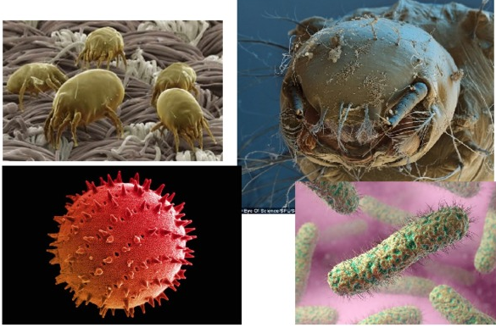

Микробы есть в воздухе, воде, на земле, на нашем теле. Слово «микроб» состоит из двух слов «микрос», что означает «маленький», «биос» – «жизнь». Так же я узнала, что причинами наших болезней являются микробы и вирусы.
Так как микроб очень маленький, его можно рассмотреть только под микроскопом. Это специальный предмет, чтобы рассматривать мелкие предметы в увеличенном виде.
Рассмотрев микроб в микроскоп, я узнала, что микробы не имеют лап, головы, рта, ушей, они состоят из одного тела. Но они живые, едят, растут, двигаются и размножаются.

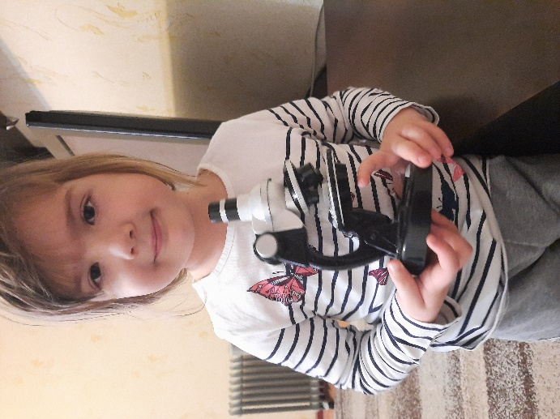

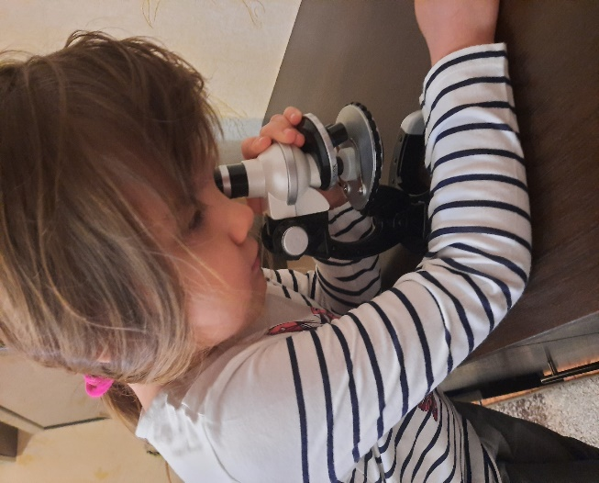

Мы с мамой провели опыт и узнали, как размножаются микробы.
Взяла кусочек пластилина, скатала из него шарик. Это большой взрослый микроб. Разделила шарик на две равные части (получились два новых микроорганизма). Но они питаются, растут, поэтому скоро становятся такими же, как и первый микроб. Оторвала еще немного пластилина от общего куска и прилепила его к нашим «молодым микробам» (как будто они выросли). И эти два «микроба» в свою очередь разделила на две части (каждый). Теперь их четыре. И эти микробы в свою очередь тоже скоро вырастут и разделятся пополам. Вот так их количество становится больше и больше.
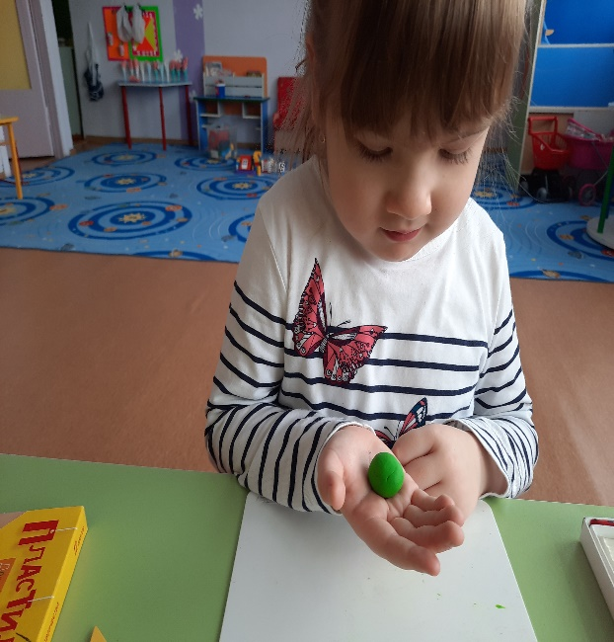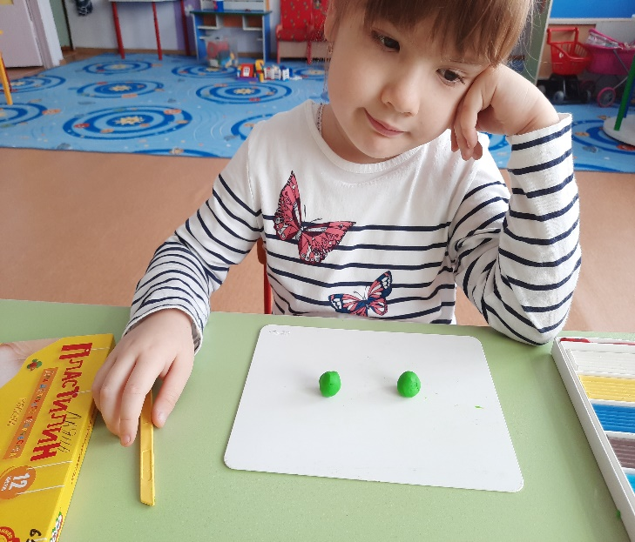
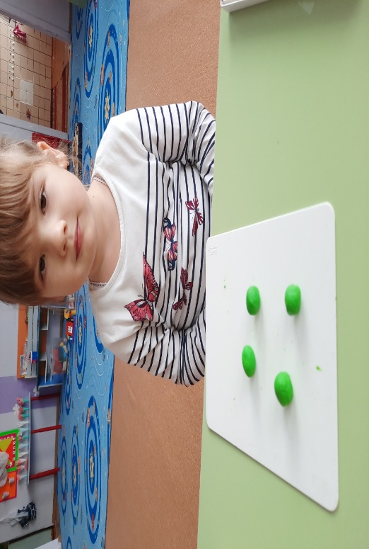
Вывод: из одного микроба очень скоро получится много новых, таких же, как он, микробов. Особенно быстро они размножаются в организме человека.
И так это может продолжаться бесконечно.
Во-вторых, также я узнала, что не все микробы являются вредными, есть и полезные. Из полезных микробов делают молочные продукты: йогурт, кефир, сыр, простоквашу, творог и многие другие продукты.

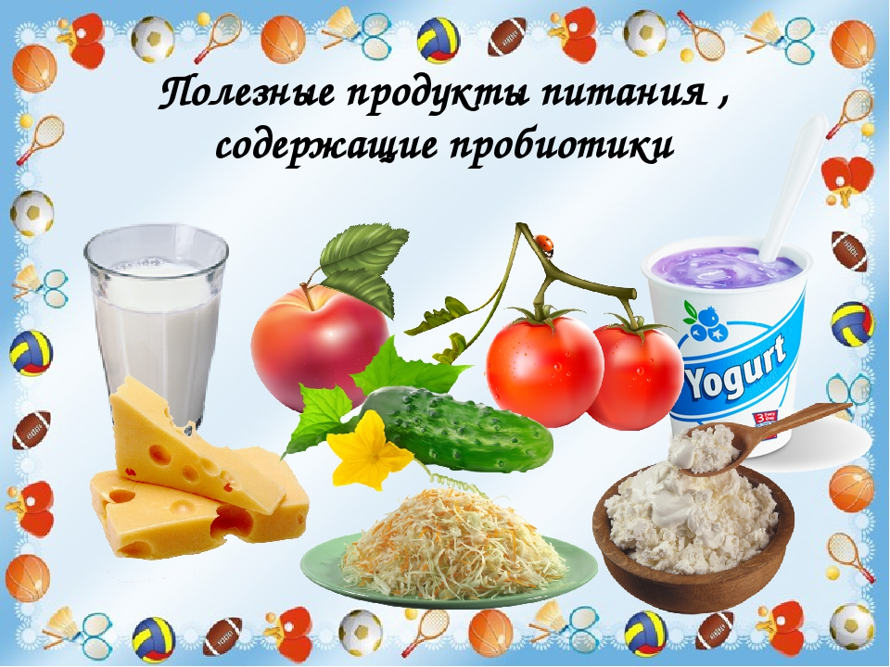

Но полезные микробы могут принести вред человеку, если неправильно их хранить.
Мы с мамой оставили хлеб, молоко, персик в теплом месте и через несколько дней посмотрели, что же с ними произошло.
Хлеб покрылся плесенью, молоко скисло и образовалась плесень.
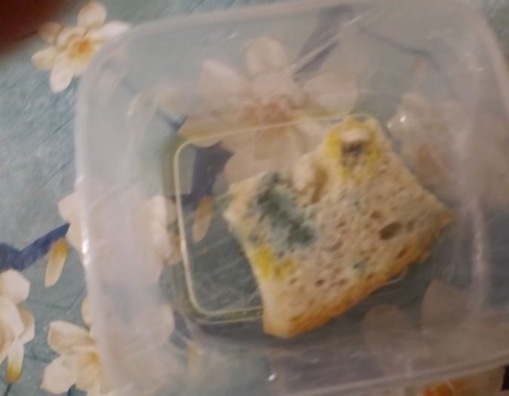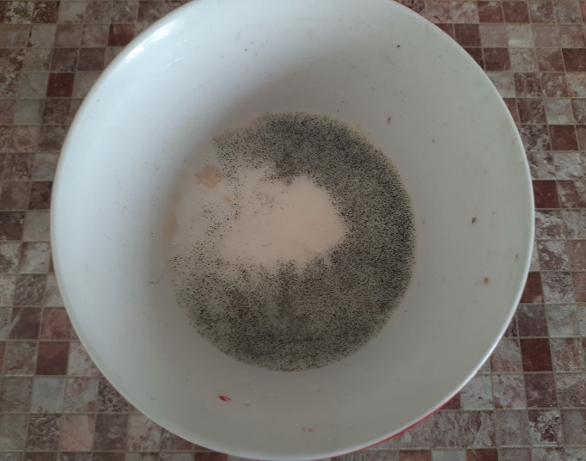

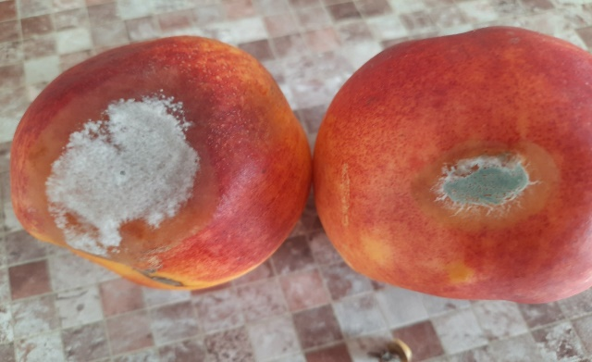

Вывод: Продукты испортились, так как в них поселились вредные микробы. Такие продукты нельзя кушать.
Вредные микроорганизмы портят не только продукты питания, но и вызывают болезни у человека.

Мы с мамой провели опыты и узнали, как же еще вредные микробы попадают в наш организм.
Эксперимент называется «Чих». В этом эксперименте можно увидеть, как распространяются микробы. Для этого мне понадобился пульверизатор и вода.
Ход эксперимента: с помощью пульверизатора (распыляя воду) «показываем», что микробы при кашле и чихании распространяются по помещению и заражают людей.
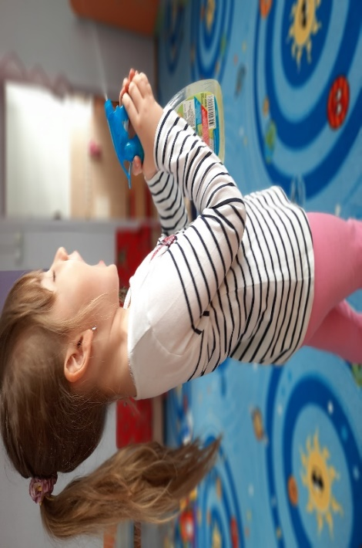

Вывод: когда человек болен, чихает, микробы «разлетаются» повсюду. Когда болеешь надо надевать мед. маску.
Следующий эксперимент называется «Чистые ручки»
Проведя этот эксперимент, я узнала, как микробы передаются от человека к человеку через грязные руки.
Ход эксперимента: чтобы представить на руках человека микробы, которые мы не можем увидеть, мы посыпали руки мукой и показали, как микробы «передаются» от человека к человеку, оседают на предметы общего пользования, игрушки.
Вывод: для профилактики различных заболеваний, необходимо соблюдать чистоту рук, тщательно мыть руки мылом.

Моя мама просит, чтобы я помыла руки с мылом. И я хочу узнать, обязательно ли мыть руки с мылом. Для этого мы с мамой провели следующие эксперименты:

Опыт №1
- Взяла тарелку, насыпала в неё молотого перца и опустила туда палец. К нему тут же прилип перец — только представьте, насколько неприятно было бы, потрогай мы этой рукой нос, рот или глаза!
- Обмакнула тот же палец в чашку с жидким мылом и затем снова окунула его в воду. Перец мгновенно отскочил от кожи, будто чего-то испугавшись.
Ввод: Микробы и вирусы боятся мыла.
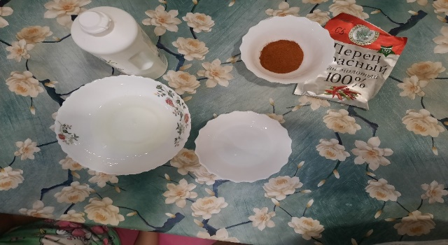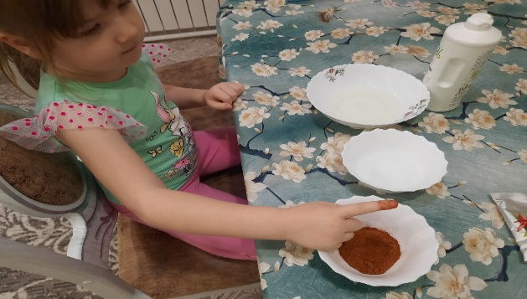

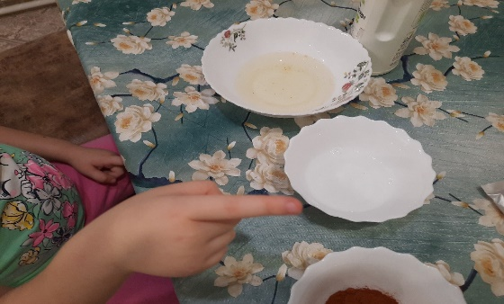

Опыт №2
- Намазала руки маслом.
- Посыпала их корицей, хорошенько растерла между ладонями. Это бактерии и вирусы, которые мы обычно не видим.
- Сделала отпечаток ладони на белом листе бумаге и—так распространяется вирус.
- Помыла руки водой и снова коснулась чистого листа — след всё ещё будет оставаться.
- Помыла руки с мылом, и микробы исчезли.
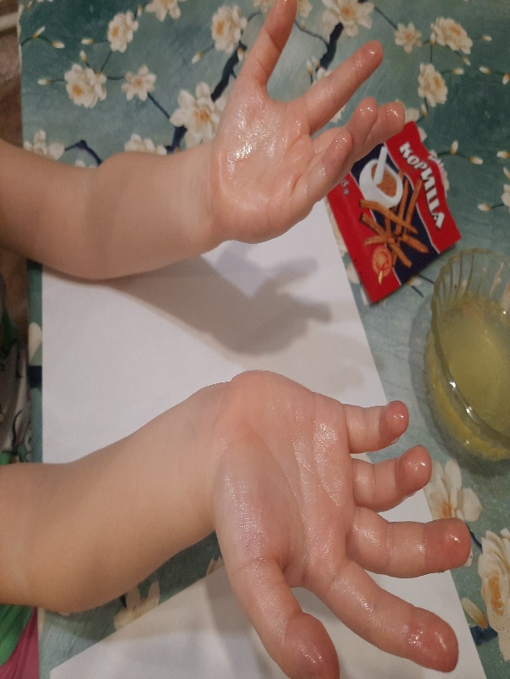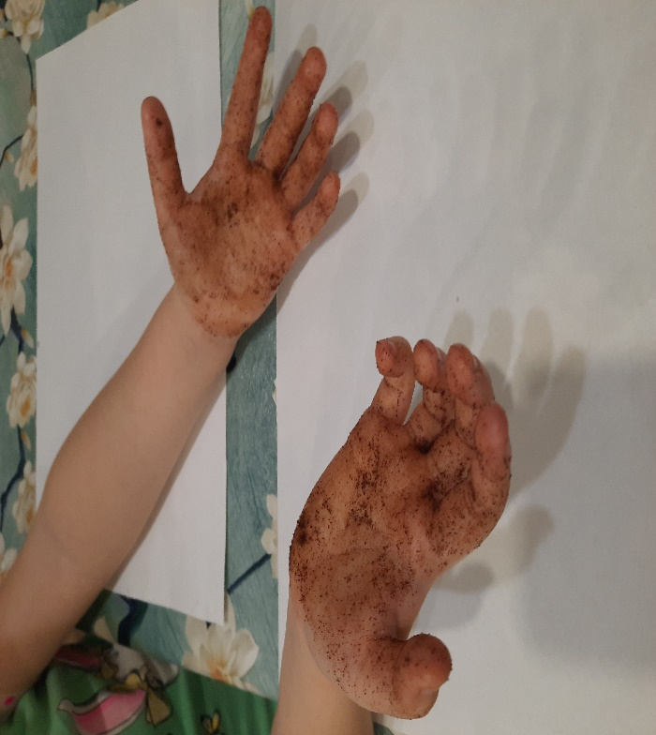

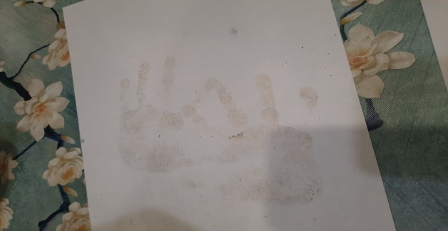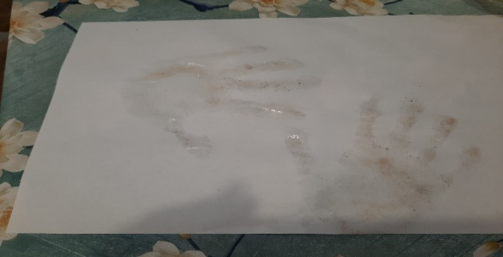

Вывод: Мы с мамой провели опыты, и я поняла, что если мыть руки с мылом, то вредные вирусы и микробы, которые живут на наших руках погибнут.
Сейчас весь мир говорит о новой болезни, которая называется коронавирусная инфекция. И всем рекомендуют мыть руки в теплой воде с мылом и обрабатывать антисептиками, мыть любые овощи и фрукты, меньше бывать там, где много народу и обязательно носить медицинские маски, которые надо часто менять. И я попросила маму научить делать маски.
Практическая часть «Как делать маски»
Маска должна быть достаточно плотной, но должна пропускать воздух потому что человеку будет трудно дышать. Хозяйственные салфетки или полотенца в рулоне идеально подходят для этих целей: они широкие и пористые, не рвутся от малейшего прикосновения и неплохо защищают от вирусов.
Что понадобится: хозяйственные салфетки в рулоне; ножницы. Делаем одноразовую маску пошагово:
1. Отрываем две салфетки от рулона и размещаем друг на друга.
2. Складываем пополам.
3. Со стороны сгиба делаем два надреза ножницами, отступая от края 3-4 см. Это будут отверстия для ушей. Длина надреза – не более 5 см, иначе маска будет неплотно держаться на лице.
4. Разворачиваем салфетку.
5. Подгибаем оба края к центру. Отверстия оказались в середине маски.
6. Готово! Надеваем сгибом к лицу и смело идем на улицу. Можно носить – 2-4 часа, а затем выкидываем и делаем новую.
Если необходимо посетить многолюдное место, лучше надеть сразу 2-3 маски или
Вот так быстро можно сделать маску, которая так же поможет нам не заразиться вирусами.
КАК МИКРОБА ИСПУГАТЬ
Игорь Шандра
Если марлевую маску,
Разукрасив чёрной краской,
Натянуть на нос и рот,
То микроб, струхнув ужасно,
Закричит:
- Кошмар! Опасность! -
И подальше удерёт!
Вывод: Проведя исследовательскую работу, я поняла, что мама была права. Что микробы живут везде и если не соблюдать правила личной гигиены, то можно заразиться не только коронавирусом, но и другими болезнями.
Микроорганизмы не опасны, если мы будем выполнять несложные правила.
1. Мыть руки с мылом.
2. Кушать чистые, свежие и полезные продукты.
3. Пить кипяченую воду
4. Не контактировать с больными людьми
Так же в процессе исследований выяснили, что микробы опасны, но человек научился с ними бороться. Самое главное – быть крепким, здоровым, закаленным, приучать себя к жаре и к холоду, заниматься спортом. Тогда никакие микробы не страшны, даже если вокруг их будет очень много. Организм всегда справится с ними, если его научить, как это делать.

